### Вопрос 2

#### Текст вопроса

Вычислите работу силы тяжести по перемещению твердого тела массой 10 кг из положения (1) в положение (2). Сила тяжести параллельна вертикали.Длина и ширина ячеек сетки 1 м. Примите приближенно g=10m/c2g=10m/c2.

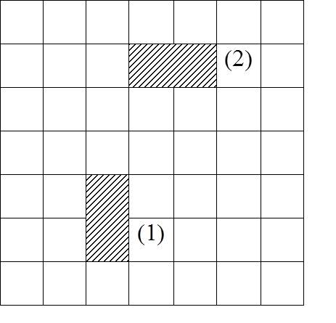

### Вопрос 3

#### Текст вопроса

Вычислите кинетическую энергию механической системы, состоящей из трех стержней (см. рисунок). Масса и длина всех стержней одинаковы: m=3 кг, O1A=O2B=AB=L=1mO1A=O2B=AB=L=1m. Угловая скорость стержней, вращающихся относительно неподвижных осей, ω=5c−1ω=5c−1.

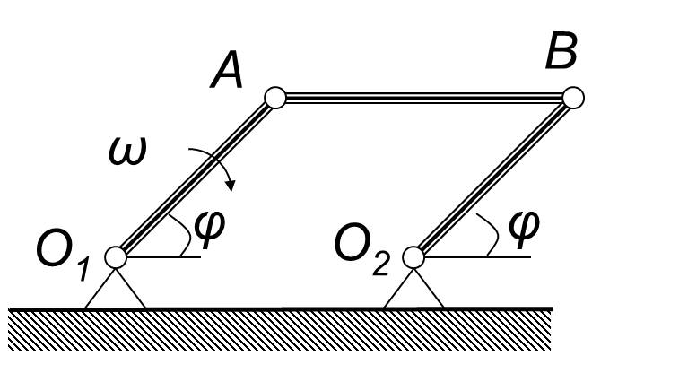

### Вопрос 5

#### Текст вопроса

Вычислите работу силы тяжести по перемещению твердого тела массой 12 кг из положения (1) в положение (2). Сила тяжести параллельна вертикали.Длина и ширина ячеек сетки 1 м. Примите приближенно g=10m/c2g=10m/c2.

